Министерство науки и высшего образования Российской Федерации
ФГАОУ ВО «Уральский федеральный университет
имени первого Президента России Б.Н. Ельцина»
Институт новых материалов и технологий
Кафедра «Теплофизика и информатика в металлургии»

Сборка и запуск контейнера в Docker

ОТЧЕТ
по практической работе № 1
по дисциплине «Основы методологии Development Operation»

Направление 09.03.02 «Информационные системы и технологии» (уровень бакалавриата)
Образовательная программа
09.03.02/33.02 «Информационные системы и технологии» (СУОС)

Студент
группы НМТ-423901 В.С. Папшев

Преподаватель:
профессор, д.т.н. В.В. Лавров

Екатеринбург
2025
СОДЕРЖАНИЕ

Практическая работа «Сборка и запуск контейнера в Docker» 3
1.1 Цель работы 3
1.2 Ход проведения работы 3
1.2.1 Разработка тестового приложения Visual Studio .NET Core 3
1.2.2 Создание контейнера с использованием Docker 3
1.2.3 Размещение приложения в системе контроля версий GitHub 4
1.2.4 Сборка образа с использованием команды docker build 4
1.2.5 Создание контейнера с использованием Docker-образа и запуск его 5
1.2.6 Демонстрация возможности публикации и остановки контейнера 5
1.3 Выводы 5
Приложение А Листинг программного кода приложения «Калькулятор» (контроллер) 6
Приложение Б Листинг программного кода приложения «Калькулятор» (appsettings.json) 8
Приложение В Листинг программного кода приложения «Калькулятор» (appsettings.Development.json) 9
Приложение Г Листинг программного кода приложения «Калькулятор» (Program.cs) 10

Практическая работа «Сборка и запуск контейнера в Docker»

1.1 Цель работы

Целью работы является создание веб-приложения на платформе ASP.NET Core, выполняющего функции калькулятора, и его последующее развертывание в Docker-контейнере. В процессе работы изучаются основы контейнеризации, работа с системой контроля версий GitHub и управление Docker-образами и контейнерами.

1.2 Ход проведения работы

1.2.1 Разработка тестового приложения Visual Studio .NET Core

Для начала было создано ASP.Net приложение с использованием среды разработки Visual Studio Code. Данное приложение призвано выполнять функции калькулятора: сложение, выычитание, умножение и делление операндов. Для этого на форме было создано 2 текст.
Для реализации приложения использовалась среда разработки Visual Studio Code. Было создано ASP.NET Core приложение типа MVC, которое включает в себя:
- Два поля для ввода операндов.
- Кнопки для выполнения арифметических операций: сложения, вычитания, умножения и деления.
- Область для вывода результата вычислений. ( расположенная под
Приложение было разработано на языке C#, с использованием стандартных библиотек .NET Core. Интерфейс приложения представлен на рисунке 1.

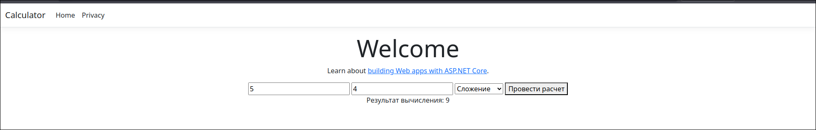
Рисунок 1 — Внешний вид расчетной формы

1.2.2 Создание контейнера с использованием Docker

Для контейнеризации приложения был создан файл Dockerfile со следующим содержимым, представленным на рисунке 2.

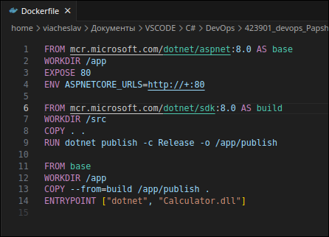
Рисунок 2 — Код докер файла, для создания контейнера

Данный Dockerfile состоит из трех этапов:
- Базовый образ (base) на основе ASP.NET Runtime 8.0. Необходимый компонент для запуска приложения ASP.
- Этап сборки (build) на основе SDK 8.0, где выполняется копирование исходного кода и публикация приложения. Данный компонент необходим для запуска и публикации приложения в среде .NET.
- Финальный образ, копирующий опубликованные файлы и задающий точку входа.

1.2.3 Размещение приложения в системе контроля версий GitHub

Исходный код приложения, включая Dockerfile был размещен в репозитории на GitHub. Это обеспечило:
- Версионность разработки.
- Возможность совместной работы над проектом.
- Упрощение процесса развертывания и сборки.
Данный файл был размещен в корне проекта, откуда впоследствии будет собираться докер образ, из которого будет запущен контейнер.

1.2.4 Сборка образа с использованием команды docker build

Для создания Docker-образа использовалась команда: docker build -t calculator . В результате был собран образ с именем calculator, содержащий все необходимое для запуска приложения.

1.2.5 Создание контейнера с использованием Docker-образа и запуск его

Запуск контейнера выполнялся командой:
docker run -d -p 8080:80 --name calculator calculator
Параметры:
- -d — запуск в фоновом режиме.
- -p 8080:80 — проброс портов (порт 8080 хоста на порт 80 контейнера).
- --name calculator — имя контейнера.
Приложение стало доступно по адресу: http://localhost:8080.

1.2.6 Демонстрация возможности публикации и остановки контейнера

Для остановки контейнера используется команда docker stop calculator, где calculator — название контейнера. Для публикации данного контейнера, он был отправлен в репозиторий проекта, откуда он впоследствии попадет на целевой сервер.

1.3 Выводы

В ходе выполнения работы:
  - Было разработано веб-приложение «Калькулятор» на ASP.NET Core.
  - Приложение успешно упаковано в Docker-контейнер с использованием многоэтапной сборки.
  - Исходный код размещен в GitHub, что обеспечило контроль версий.
  - Отработаны навыки сборки образов, запуска и управления контейнерами.
  - Продемонстрирована возможность публикации и остановки контейнеров.
Контейнеризация позволила обеспечить изолированность и переносимость приложения, упростила процесс развертывания и масштабирования.

Приложение А Листинг программного кода приложения «Калькулятор»
(контроллер)

using System.Diagnostics;
using Microsoft.AspNetCore.Mvc;
using Calculator.Models;
using Microsoft.AspNetCore.Razor.TagHelpers;

namespace Calculator.Controllers;

public class HomeController : Controller
{
private readonly ILogger<HomeController> _logger;

public HomeController(ILogger<HomeController> logger)
{
_logger = logger;
}

public IActionResult Index()
{
return View((object?)null);
}

[HttpPost]
public IActionResult Index(string value1, string value2, string operation)
{
string? res = null;
Console.WriteLine($"Я здесь: {value1} {value2} {operation}");

if (!double.TryParse(value1.Replace('.', ','), out double v1))
{
res = "Неправильный ввод числа 1.";
}
else if (!double.TryParse(value2.Replace('.', ','), out double v2))
{
res = "Неправильный ввод числа 2.";
}
else switch (operation)
{
case "Сложение": res = Convert.ToString(Models.Calculator.Sum(v1, v2)); break;
case "Вычитание": res = Convert.ToString(Models.Calculator.Minus(v1, v2)); break;
case "Умножение": res = Convert.ToString(Models.Calculator.Multiply(v1, v2)); break;
case "Деление": res = Convert.ToString(Models.Calculator.Division(v1, v2)); break;
}

if (string.IsNullOrEmpty(res))
{
res = "Ошибка при расчете. Смотрите логи в консоли приложения";
}
return View((object?)res);
}

public IActionResult Privacy()
{
return View();
}

[ResponseCache(Duration = 0, Location = ResponseCacheLocation.None, NoStore = true)]
public IActionResult Error()
{
return View(new ErrorViewModel { RequestId = Activity.Current?.Id ?? HttpContext.TraceIdentifier });
}
}

Приложение Б Листинг программного кода приложения «Калькулятор» (appsettings.json)

Приложение В Листинг программного кода приложения «Калькулятор» (appsettings.Development.json)

Приложение Г Листинг программного кода приложения «Калькулятор» (Program.cs)

